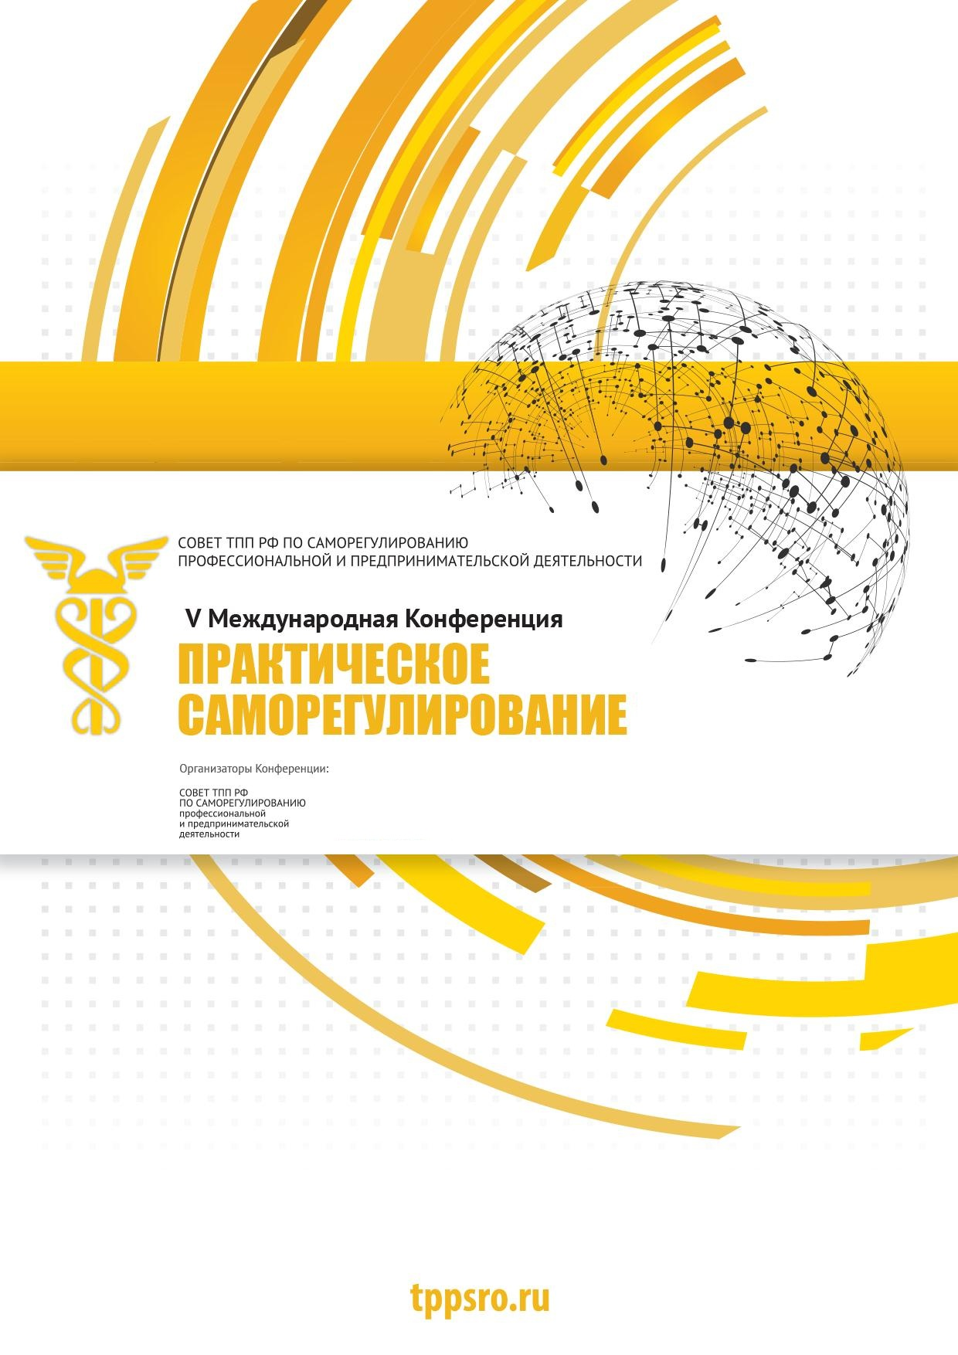
17 апреля 2018 года
ПРОГРАММА
КОНФЕРЕНЦИИ
(проект)
ПРОГРАММА
КОНФЕРЕНЦИИ
(проект)
09.00 – 09.45 | Регистрация.
09.45 –11.45 | Параллельная работа тематических секций
Секция 1  / Конгресс-холл ТПП РФ / | ЭФФЕКТИВНЫЕ ЦИФРОВЫЕ ТЕХНОЛОГИИ В САМОРЕГУЛИРОВАНИИ КАК УСЛОВИЕ РАЗВИТИЯ ПРОФЕССИОНАЛЬНОЙ И ПРЕДПРИНИМАТЕЛЬСКОЙ ДЕЯТЕЛЬНОСТИ НА ПРИМЕРЕ СТРОИТЕЛЬНОЙ ОТРАСЛИ  Модератор:  САПЕГИНА Ирина Сергеевна – зам. руководителя Рабочей группы по информационной открытости и информационным технологиям при Совете ТПП РФ по саморегулированию, заместитель генерального директора СРО АСК «МСК».  Со-модератор:  МАЛАХОВ Павел Васильевич – Генеральный директор СРО АСК «Межрегиональный строительный комплекс».
На секции планируется:
- обсуждение современных тенденций развития информационных технологий в саморегулировании;
- демонстрация возможностей IT в реализации исполнения требований законодательства к саморегулируемым организациям и национальным объединениям в части контроля за деятельностью членов СРО;
- обсуждение направлений формирования единого информационного пространства для членов СРО и рынка потребителей услуг.

Автоматизированные информационные системы в сфере саморегулирования - механизм подтверждения соответствия участников саморегулирования требованиям законодательства Российской Федерации | НАВОЛОЧНЫЙ Алексей Вячеславович – руководитель управления нормативно-правового регулирования НОПРИЗ

Цифровизация строительной отрасли и контроль за исполнением договорных обязательств на основе автоматизированных информационных систем | ПАНФИЛОВ Сергей Александрович – руководитель департамента методологии и права ООО «СКДО +»

Комплексный подход к решению задач СРО с использованием автоматизированных информационных систем: возможности на современном этапе и перспективы | КОЛПАКОВ Денис Александрович – Руководитель проекта OpenSRO, Член Президиума АСРО "Гильдия Пермских Строителей"

Автоматизация создания профиля компетенции в рамках деятельности СРО | ПЕТРОВ Алексей Петрович – директор СРО НП «Инженер-проектировщик», директор СРО НП «Инженер-Изыскатель»

Стандартизация технологий информационного моделирования на всех стадиях жизненного цикла объектов капитального строительства. Концепция и программа стандартизации, пути ее реализации | ПУГАЧЕВ Сергей Васильевич – председатель Комитета ТПП по техническому регулированию, стандартизации и качеству продукции, председатель Проектного технического комитета по стандартизации ПТК 705 «Технологии информационного моделирования на всех этапах жизненного цикла объектов капитального строительства и недвижимости»

Стандарты, методы и технологии системной инженерии в обеспечение качества и безопасности. Идеи, технические решения, накопленный опыт, достижимые эффекты | КОСТОГРЫЗОВ Андрей Иванович – председатель подкомитета по информационной безопасности Комитета ТПП РФ по безопасности предпринимательской деятельности, Главный научный сотрудник Федерального исследовательского центра «Информатика и управление» РАН

Рейтинг как механизм совершенствования информационной политики в целях развития предпринимательской деятельности на примере строительной отрасли | МАЛАХОВ Павел Васильевич – Генеральный директор СРО АСК «МСК»

DATA MINING технология анализа и управление рисками | КАРАНКЕВИЧ Дмитрий Игоревич – начальник управления комплексного страхования СК «Орбита»

Секция 2  /Малый зал ТПП РФ/ | ПОЧЕМУ И ЗА СЧЕТ ЧЕГО ДОБРОВОЛЬНОЕ И ПРОФЕССИОНАЛЬНОЕ САМОРЕГУЛИРОВАНИЕ РАЗВИВАЕТСЯ ЛУЧШЕ, ЧЕМ ОБЯЗАТЕЛЬНОЕ, И ТАК ЛИ ЭТО НА САМОМ ДЕЛЕ?  Модератор:  АПРЕЛЕВ Константин Николаевич - Председатель Совета ТПП РФ по саморегулированию предпринимательской и профессиональной деятельности, вице-президент Российской Гильдии Риэлтеров
Цель проведения:
Провести анализ наиболее интересного и перспективного опыта развития профессионального регулирования и СРО с добровольным членством на примере конкретных организаций рассмотреть работу инструментов регулирования профессиональной деятельности, организации ограничения доступа в профессию, работы системы защиты интересов потребителей и обеспечения добросовестности конкуренции в различных сферах деятельности. Рассмотрим цели формирования сервисов для членов добровольных профессиональных объединений и инструменты формирования преимуществ, которые повышают конкурентоспособность добросовестных профессиональных участников рынка.

О формировании профессионального сообщества на примере ведомственного квалификационного экзамена оценщиков | ИЛЬИН Максим Олегович – Исполнительный директор Ассоциации «СРО оценщиков «Экспертный совет»

Реестр аттестованных специалистов и сертифицированных компаний как инструмент продвижения услуг профессионалов на рынке недвижимости и обеспечения добросовестности конкуренции | ХРОМОВ Андрей Александрович – Вице президент НП «Российская Гильдия Риэлторов», Председатель Управляющего Совета Системы добровольной сертификации услуг на рынке недвижимости.
Роль и место саморегулируемых организаций при разработке профессиональных стандартов | ПЕРВУШИН Никита Викторович – Директор Фонда развития профессиональных квалификаций ТПП РФ

Как повысить эффективность саморегулируемых организаций и профессиональных объединений? Нужны ли организационно-управленческие стандарты деятельности для СРО и Национальных объединений? | АПРЕЛЕВ Константин Николаевич – Председатель Совета ТПП РФ по саморегулированию профессиональной и предпринимательской деятельности, Вице-президент Российской Гильдии Риэлторов

Пути развития саморегулирования в здравоохранении в РФ. Деятельность первой в России региональной саморегулируемой организации врачей одной специальности | ФИРСТОВ Степан Владимирович – учредитель и член правления Некоммерческого партнерства «Ассоциация травматологов – ортопедов Челябинской области», член Совета по саморегулированию предпринимательской и профессиональной деятельности ТПП РФ

Профессиональное объединение МРТ – специалистов со статусом «саморегулируемое» | ЛАЗАРЕВ Сергей Владимирович – к.м.н., член Общественного Совета при Министерстве здравоохранения РФ

Саморегулирование. Не вместо, а вместе | РАБЦУН Евгений Анатольевич – к.м.н., член Правления СРО Национальная Ассоциация медицинских организаций, Президент Национального союза региональных объединений частной системы здравоохранения

Мотивы и возможности создания добровольных СРО в строительной сфере предприятиями малого и среднего бизнеса | КОПТЕВ Валерий Егорович – вице-президент Союза «МежрегионСтройЭксплуатация», Член Рабочей группы «По разработке Стратегии развития саморегулирования в РФ» Совета по саморегулированию предпринимательской и профессиональной деятельности ТПП РФ

Преимущества добровольного и профессионального саморегулирования в условиях цифровой экономики и трансформации контрольно-надзорной деятельности | ГОЛУБЕВ Владимир Анатольевич — Руководитель экспертного совета СРО НП «Объединение энергостроителей», к.т.н.

Секция 3  /зал «Библиотека»/  Время работы секции:  9.15 -14.00 | МЕЖДУНАРОДНЫЙ СЕМИНАР. «ПОЧЕМУ В СТРАНАХ ЕВРОПЫ САМОРЕГУЛИРОВАНИЕ ЭФФЕКТИВНО РАБОТАЕТ И СОВЕРШЕНСТВУЕТСЯ?  ПАТЕНТНЫЕ ПОВЕРЕННЫЕ ГЕРМАНИИ И РОССИИ.  Модератор:  РЫБИНА Наталия Алексеевна – Член Совета Межрегиональной общественной организации содействия деятельности патентных поверенных «ПАЛАТА ПАТЕНТНЫХ ПОВЕРЕННЫХ» (РФ), российский и евразийский патентный поверенный.
Федеральная палата патентных поверенных Германии - её роль в системе государственной власти, в области интеллектуальной собственности, вступление в палату, взносы (вступительные и ежегодные), страхование деятельности | ЕУГЕН ПОПП (Dr. Eugen Popp) – Член Федеральной Палаты патентных поверенных ФРГ, патентный поверенный Германии, дипломированный инженер.

Система обучения патентных поверенных, квалификационные характеристики кандидата, подготовка к экзамену, взаимодействие Федерального патентного суда, Германского ведомство по патентам и товарным знакам и Палаты патентных поверенных в системе обучения патентных поверенных | МАНУЕЛ СОРИА ПАРРА (Manuel Soria Parra) – Член Федеральной Палаты патентных поверенных ФРГ, патентный поверенный Германии, дипломированный инженер.
Развитие законодательства РФ в сфере регулирования института патентных поверенных | КЛИШИНА Ирина Вячеславовна – Заместитель начальника Управления организации предоставления государственных услуг, Председатель Квалификационной комиссии Федеральной службы по интеллектуальной собственности (Роспатента).

Пути совершенствования нормативно-правового регулирования института патентных поверенных | ХРИСТОФОРОВ Александр Анатольевич – Вице-Президент Межрегиональной общественной организации содействия деятельности патентных поверенных «ПАЛАТА ПАТЕНТНЫХ ПОВЕРЕННЫХ» (РФ), адвокат, российский и евразийский патентный поверенный.

11.45 – 12.00 | Перерыв
12.00 –14.00 | Параллельная работа тематических секций
Секция 4  / Конгресс-холл ТПП РФ/ | «БУДЕТ ЛИ У САМОРЕГУЛИРОВАНИЯ ВТОРОЕ ДЫХАНИЕ?  СТРАТЕГИЯ, КОНЦЕПЦИЯ И ДОРОЖНАЯ КАРТА РАЗВИТИЯ САМОРЕГУЛИРОВАНИЯ.  ПРОБЛЕМНЫЕ ВОПРОСЫ ЗАКОНОПРОЕКТА О ВНЕСЕНИИ ИЗМЕНЕНИЙ В 315-ФЗ»  Модераторы:  АПРЕЛЕВ Константин Николаевич – Председатель Совета ТПП РФ по саморегулированию предпринимательской и профессиональной деятельности, вице-президент Российской Гильдии Риэлтеров  КАМИНСКИЙ Алексей Владимирович – Руководитель Рабочей группы Совета ТПП РФ по саморегулированию «Стратегия развития саморегулирования в РФ», Председатель Комиссии Общественного совета при Росреестре по взаимодействию с СРО, Президент СРО оценщиков «Экспертный совет»
Институт саморегулирование в России проходит непростой путь становления.
Участники секции обсудят:
- системные проблемы, а также основные вызовы и угрозы саморегулирования;
- что должно делать профессиональное сообщество, чтобы в России сформировалось саморегулирование «по сути»;
- какие действия необходимо предпринять, чтобы спонтанное отраслевое законотворчество заменить на стройную систему «Концепция – базовый закон о саморегулировании – отраслевое законодательство»;
- какие поправки необходимо внести в базовый закон 315-ФЗ, чтобы создать условия для развития саморегулирования;
- как обеспечить эффективный диалог всех заинтересованных сторон.

От Стратегии развития саморегулирования в РФ до поправок в 315-ФЗ. Будет ли у саморегулирования второе дыхание? | КАМИНСКИЙ Алексей Владимирович – Руководитель Рабочей группы Совета ТПП РФ по саморегулированию «Стратегия развития саморегулирования в РФ», Председатель Комиссии Общественного совета при Росреестре по взаимодействию с СРО, Президент СРО оценщиков «Экспертный совет»

Регулирование настоящего для экономики будущего | БАБИНЦЕВ Глеб Владимирович – Генеральный директор Ассоциации АЭРОНЕТ

Законодательное создание условий для развития института саморегулирования | Представитель Минэкономразвития России

Создание системы саморегулируемых организаций, как приоритетное направление административной реформы в Российской Федерации | МОЗОЛЕВСКИЙ Валерий Павлович – генеральный директор Ассоциации "Сахалинстрой"

Построение системы обеспечения имущественной ответственности членов саморегулируемых организаций | ЛИПКИН Игорь Борисович – Исполнительный директор Союза Операторов Электронных Площадок

Роль и место Национальных объединений СРО в системе саморегулирования | КИСЛОВ Виктор Степанович – Заместитель председателя Общественного совета при Росреестре, Президент Ассоциации «Национальное объединение саморегулируемых организаций кадастровых инженеров»

Реформирование российского аудита. Проблемы и перспективы саморегулирования аудиторской деятельности | НОСОВА Ольга Александровна – Генеральный директор СРО аудиторов Ассоциация «Содружество», член Совета ТПП РФ по саморегулированию, член Рабочего органа Совета по аудиторской деятельности при Минфине России, член Экспертного совета ГД РФ по законодательному обеспечению аудиторской и контрольно-ревизионной деятельности в РФ

Причины отсутствия саморегулирования в аудиторской деятельности. Предложения по созданию платформы саморегулирования профессии | РУФ Алексей Леопольдович – Председатель Правления Евразийской Гильдии финансовых экспертов и ревизоров

Саморегулирование в России:  идея и реальность | СЕМЬЯНОВ Евгений Викторович – Член Совета ТПП РФ по саморегулированию, Управляющий партнер Адвокатского бюро г. Москвы "Семьянов, Бутин и партнеры", адвокат, кандидат юридических наук; Ассоциация "ЭНЕРГОПРОЕКТ", юрист

Секция 5  /Малый зал ТПП РФ/ | КАК ПРАВИЛЬНО ОРГАНИЗОВАТЬ И ПРОВЕСТИ ПРОВЕРКИ СРО  МОДЕРАТОРЫ:  ВОРОНИНА Мария Михайловна – Директор Национального объединения саморегулируемых организаций кадастровых инженеров, руководитель рабочей группы при Совете ТПП РФ «Финансовая политика и налогообложение в СРО»  ЕРЕМИН Виталий Александрович – Заместитель руководителя Аппарата НОПРИЗ
Проверка саморегулируемой организации назначенным государственным регулятором – норма действующей редакции 315-ФЗ. Смысл ее понятен. Статус саморегулируемой организации надо не только продекларировать, но соответствовать ему. В ходе проверки со стороны государства СРО должна доказать, что все обязательные компоненты присутствуют, а обязательные механизмы саморегулирования созданы и функционируют.
К проверке невозможно подготовиться «за месяц», а тем более «за пару дней». Самый правильный способ – это организация налаживания системной работы с момента «запуска» СРО.
Тем не менее, проведение проверки проводиться по плану, и для проверяющих есть «существенные» и «не существенные» замечания. Именно о том, как представляется проведение проверки со стороны государственного регулятора, пойдет речь на этой секции. Для участия приглашены представители Росреестра и Ростехнадзора.

14.00 – 15.00 | Перерыв на обед
15.00 – 17.00  ПЛЕНАРНОЕ ЗАСЕДАНИЕ  /Конгресс-холл ТПП РФ/ | СОВЕРШЕНСТВОВАНИЕ СИСТЕМЫ САМОРЕГУЛИРОВАНИЯ. ИЗМЕНЕНИЯ ЗАКОНОДАТЕЛЬСТВА О САМОРЕГУЛИРОВАНИИ. ПОПРАВКИ В 315-ФЗ  Модератор:  АПРЕЛЕВ Константин Николаевич – Председатель Совета ТПП РФ по саморегулированию предпринимательской и профессиональной деятельности, вице-президент Российской Гильдии Риэлтеров
К УЧАСТИЮ В ПЛЕНАРНОМ ЗАСЕДАНИИ ПРИГЛАШЕНЫ:
АБЫЗОВ Михаил Анатольевич – Министр по вопросам Открытого правительства;
АБРАМЧЕНКО Виктория Валериевна – Заместитель Министра экономического развития Российской Федерации – руководитель Росреестра;
АЛЕШИН Алексей Владиславович – Руководитель Федеральной службы по экологическому, технологическому и атомному надзору;
ВАРВАРИН Александр Викторович – Вице-президент РСПП по корпоративным отношениям и правовому обеспечению;
ЕЛЬЦОВА Любовь Юрьевна – заместитель Министра труда и социальной защиты Российской Федерации;
КАТЫРИН Сергей Николаевич – Президент Торгово-промышленной палаты Российской Федерации;
МЕНЬ Михаил Александрович – Министр строительства и жилищно-коммунального хозяйства Российской Федерации;
МИШУСТИН Михаил Владимирович – Руководитель Федеральной налоговой службы;
НАБИУЛЛИНА Эльвира Сахипзадовна – Председатель Центрального банка Российской Федерации (Банка России);
НИКОЛАЕВ Николай Петрович - Председатель Комитета ГД РФ по природным ресурсам, собственности и земельным отношениям;
САЗОНОВ Дмитрий Валерьевич – Заместитель председателя комитета ГД РФ по экономической политике, промышленности, инновационному развитию и предпринимательству;
СИЛУАНОВ Антон Германович – Министр финансов Российской Федерации;
СМИРНОВ Максим Сергеевич – Заместитель руководителя Росреестра;
ТИТОВ Борис Юрьевич – уполномоченный при президенте России по правам предпринимателей;
ТОПИЛИН Максим Анатольевич – Министр труда и социальной защиты Российской Федерации;
УСЕНКО Андрей Леонидович – Член Общественной Палаты Российской Федерации;
ФАДЕЕВ Валерий Александрович – Секретарь Общественной палаты;
ШВЕЦОВ Сергей Анатольевич – Первый заместитель Председателя Центрального банка Российской Федерации;
ШИПОВ Савва Витальевич – Заместитель министра экономического развития Российской Федерации;

17.00 – 17.10 | Перерыв
15.00 – 17.00  Подведение итогов национального конкурса  /Конгресс-холл ТПП РФ/ | ТОРЖЕСТВЕННАЯ ЦЕРЕМОНИЯ ВРУЧЕНИЯ ЕЖЕГОДНОЙ НАЦИОНАЛЬНОЙ ПРЕМИИ «ПРАКТИЧЕСКОЕ САМОРЕГУЛИРОВАНИЕ – 2017»

